

LPGA上海錦標賽，尹天琪LPGA首冠
2023年10月15日
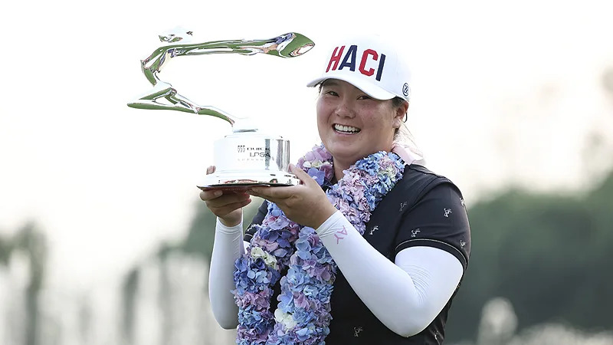
【羅開新聞中心Thomas LO綜合報導 圖╱Getty Images╱LPGA提供】華裔美國選手尹天琪（Angel Yin）十月十五日在中國上海Qizhong Garden Golf Club（旗忠花園高爾夫俱樂部）的延長賽打敗現任球后武柯慈（Lilia Vu），贏得總獎金二百一十萬美元的Buick LPGA Shanghai（別克LPGA錦標賽）。不僅僅一雪The Chevron Championship（雪佛龍錦標賽）延長賽敗北遺憾，也拿下個人第一場LPGA冠軍。
尹天琪2017年加入女子美巡賽，多次與冠軍擦身而過，包括今年度首場大賽雪佛龍錦標賽延長賽敗給了武柯慈。如今奪取LPGA首勝，夢想成真。
尹天琪星期天領先出發，在第四、第九與第十七洞射下三鳥，交出一個柏忌的七十桿，與今天抓六鳥、兩柏忌，交卡六十八桿的武柯慈，兩人同以低於標準十四桿的兩百七十四桿，正規賽並列第一，比賽隨後進入延長驟死賽。
「要贏，並不容易！」最後一洞開球進到沙坑中，尹天琪說：「我對我的桿弟說，這是一個最大考驗，一切都很完美。如果我打不上果嶺（第二桿），我就完了。所以要嘛是生，要嘛是死，沒什麼了不起。我跟他說我一切都準備好了，如果我做不到，那就只能怪自己了。」
回到旗忠花園球場第十八洞進行的延長賽。尹天琪在第一洞的第二桿將球打到離洞十二呎，武柯慈十八呎小鳥沒有推進，尹天琪推球進洞抓鳥，取得勝利。
南韓選手崔慧珍（Hye-jin Choi）打出低標八桿的六十四桿，中國女將劉鈺（Yu Liu）、德國女將Esther Henseleit（愛絲特‧韓瑟萊）今天都是六十八桿，加上泰國雙姝Pavarisa Yoktuan（帕瓦莉莎‧尤杜安）、前世界球后Ariya Jutanugarn（艾莉雅‧茱塔努岡），五人同以低標十三桿的兩百七十五桿，並列第三名。
前三天領先成績榜的Maja Stark（馬雅‧絲塔克），今天收平標準桿，與瑞典同胞Madelene Sagstrom（瑪德琳‧莎格史壯）、日本選手西村優菜（Yuna Nishimura）、北愛爾蘭女將Stephanie Meadow（史蒂芬妮‧梅朵）、澳洲選手Karis Davidson（卡瑞絲‧戴薇森），五人都以低於標準十二桿的成績，並列第八名。
我國選手錢珮芸今天打出七十四桿，以低標六桿的兩百八十二桿，並列成績榜第三十一名。

